Inhoudsopgave
1 Inhoudsopgave 2
2 Document informatie 3
2.1 Versie geschiedenis en verspreiding 3
2.2 Referenties 3
2.3 Afkortingen 3
3 Inleiding 4
3.1 Doel van het Testplan 4
3.2 Opdrachtgever 4
3.3 Opdrachtnemer 5
3.4 Opdracht 5
3.5 Binnen de scope van de opdracht 7
3.6 Buiten de scope van de opdracht 9
3.7 Randvoorwaarden en uitgangspunten 10
4 Aanpak 11
4.1 Plan van Aanpak 11
4.2 Entry Criteria 11
4.3 Exit Criteria 12
5 Infrastructuur & Testdata 13
5.1 Testomgeving 13
5.2 Testdata 13
5.3 Testdata in C-AR (incl. PUD) / CARM – MMC Hub / CPS 13
5.4 Met fictieve marktrollen testen 14
5.5 Samen met collega marktpartijen en EDSN/Tennet testen 14
6 Beheer 15
6.1 Testprocesbeheer 15
6.2 Bevindingenprocedure 15
6.3 Dedicated support EDSN / Tennet TSO 16
6.4 Overleggen 16
7 Begroting & Planning 17
7.1 Planning 17
8 Bijlage 18
8.1 Product Risico Analyse (PRA) & Risico Tabel 18

Document informatie

Versie geschiedenis en verspreiding
Versie | Datum | Ontvangers | Wijzigingen
0.1 | 05-06-2021 | EDSN Intern | Initiële versie
0.3 | 22-06-2021 | Kopgroep | Tweede versie
0.4 | 16-07-2021 | Tennet TSO / Enexis | Aangepaste versie (Doel en Scope)
0.5 | 31-08-2021 | Kopgroep | Aangepaste versie
0.6 | 13-09-2021 | SR NEDU / EDSN Projecten | Aangepaste versie
0.99 | 20-09-2021 | ALV NEDU | Definitieve versie (voorlopig)
1.0 | 28-09-2021 |  | Vastgestelde versie

Referenties
Ref | Titel | Eigenaar | Datum | Versie | Status
1 | PID NEDU Themarelease 2021 T1 | NEDU |  | 1.0 | Concept
2 | SD150 High Level Master Testplan | EDSN |  | 1.41 | Concept
3 | Rapport Product Risico Analyse Allocatie 2.0 Tranche 1 | EDSN |  | 1.41 | Concept
4 | Acceptatiecriteria fase 3 D1.0 | NEDU |  | 1.0 | Vastgesteld
5 | 20210311 - ALLOCATIE 2.0 - Plan van Aanpak Acceptatie | NEDU |  | 0.55 | Concept
6 | Testdata - Subset - ARM en C-AR | EDSN |  | 0.9 | Concept
7 | Databeladingen & omhangen omgevingen CAR - CARM | EDSN |  | 1.0 | Vastgesteld

Afkortingen
Afkoring | Omschrijving
C-AR | Centraal Aansluitingen Register
C-ARM | Centralisatie Allocatie, Reconciliatie en Meetdata
CTS | Centrale Toegangsserver
EDSN | Energie Data Services Nederland B.V.
FAT-E | Functionele Acceptatie Test EDSN
FAT-K | Functionele Acceptatie Test Kopgroep
GAT | Gebruikers Acceptatietest
GTA | Generieke Testafspraken
LNB | Landelijk Netbeheerder
LV | Leverancier
MTP | Master Test Plan
MV | Meetverantwoordelijke
NEDU | Nederlandse Energie Data Uitwisseling
SC | Sanity Check
PID | Project Initiatie Document
PV | Programma Verantwoordelijke
RNB | Regionale Netbeheerder
SIT | Systeem- en Integratietest
NR2021 | NajaarsRelease 2021

Inleiding

Doel van het Testplan
Het doel van dit testplan voor de Functionele Acceptatie Testen Kopgroep (FAT-K) is om eenieder die betrokken is bij de FAT-K te informeren over de aanpak, de activiteiten en de op te leveren producten met betrekking tot de FAT-K voor het project Thema Release 2021 Allocatie 2.0 Tranche 1. De doelstelling van het testplan omvat de Kopgroep acceptatie van de doorgevoerde wijzigingen uit de in het PID vastgestelde issues/wijzigingen (Progressie incl. Kwalificatie), alsmede de constatering van het niet verstoren van bestaande functionaliteiten (Regressie). In dit testplan wordt nader toegelicht welke highlevel testscenario’s er voor de FAT-Kopgroep zijn voorgeselecteerd a.d.h.v. de uitgevoerde Product Risico Analyse (PRA). De detailuitwerking van de testscenario’s volgt in een later stadium als detail uitwerking van de kopgroep (zie planning).

Op basis van de testresultaten van de FAT-Kopgroep wordt besloten of de opgeleverde functionaliteiten (IC231, IC248 en IC249) gereed zijn en de omgeving vrijgegeven wordt voor de NEDU Gebruikers Acceptatie Testen (GAT). Dit geschiedt op basis van een Vrijgave Advies Kopgroep uitgebracht aan de SR NEDU.

Opdrachtgever
De opdrachtgever is de SR NEDU. De opdrachtgever heeft de beoordeling van de entry- en exitcriteria (inclusief het uitvoeren van een FAT-Kopgroep) gedelegeerd naar de Kopgroep.
In de tabel hieronder is te vinden wie de FAT-Kopgroep uitvoert, wat er aan het eind van de testfase wordt opgeleverd, en wie de acceptant is.

Testsoort | Uitvoerder | Oplevering | Acceptant
Functionele Acceptatie Test Kopgroep | Kopgroep | Vrijgave Advies | SR NEDU

Deelnemers Kopgroep
Naam | Rol | Bedrijf
Alex Lelieveld | Test coördinator | Enexis
Fouad Darkaoui | Test coördinator | Stedin
Abel Matahelumual | Test coördinator | Liander
Daniel van Baar | Test coördinator | Eneco
Remco de Kruijk | Test coördinator | PV NED
Kemal Kiran | Test coördinator | Kenter
Ivo den Haan | Test coördinator | Tennet TSO
Rudolf Ipema | Test coördinator | GTS
Mischa Maliepaard | PM WG Acceptatie | DRN A2.0
Frans Willem Strabucchi | Test & Acceptatie manager | EDSN
Patrick van der Wijst | RM Data & Omgevingen | EDSN
Jeroen Kok | FB A&R OPS | EDSN
Jorik van Vilsteren | Test coördinator | NEDU

Opdrachtnemer
De opdrachtnemer is de Testcoordinator Allocatie 2.0 van NEDU. De Functionele Acceptatie Test Kopgroep wordt voorbereid en uitgevoerd door de Kopgroep onder regie van de verantwoordelijke Testcoordinator NEDU.

Opdracht
De opdracht van de Kopgroep is, enerzijds het door een kleine vertegenwoordiging van alle marktrollen voor een eerste maal uitvoeren van progressie en regressie testen van de opgeleverde en gewijzigde functionaliteiten van TR2021 Allocatie 2.0 Tranche 1 (IC231, IC248 en IC249 – zie tabel hieronder) in de keten met het centrale en decentrale landschap, om onjuist- en onvolledigheden tijdig te traceren en te repareren, alvorens de omgeving vrij te geven voor de markt tbv GAT, anderzijds is tevens het succesvol doorlopen van de kwalificatie scenario’s een onderdeel dat tijdens de Kopgroep testen succesvol aangetoond moet worden. De daadwerkelijke kwalificatie (eisen, proces, etc) vallen onder strikte verantwoordelijkheid van Tennet TSO en worden beschreven in het Kwalificatieplan A2.0 Tranche 1 van Tennet TSO.

Aan het eind van de FAT-K wordt een Vrijgave Advies opgeleverd waarin de Kopgroep aangeeft of de omgeving, met daarop de opgeleverde en gewijzigde functionaliteiten, vrijgegeven kan worden voor de NEDU Gebruikers Acceptatie Testen (GAT). Het Vrijgave Advies zal tevens duidelijk maken wat eventuele openstaande issues van de opgeleverde functionaliteiten zijn en is onderdeel van de Entry criteria voor de GAT.

Het project TR2021 Allocatie 2.0 Tranche 1 omvat de volgende issues:
Issue nr. | Omschrijving: | Systeemimpact:
IC249 | M.1: Meetwaarden GV  Het issue IC249 beschrijft welk berichtenverkeer met betrekking tot meetgegevens voor alle grootverbruik allocatiepunten in Allocatie 2.0 noodzakelijk is vanuit de meetverantwoordelijke voor zowel elektriciteit als gas. Daarnaast worden o.a. de momenteel toegepaste plausibiliteitscontroles van de netbeheerder aangepast en de rechtstreekse verstrekking van meetdata door de MV aan de PV voor telemetrie elektriciteit ingericht. | C-ARM/C-AR en MMC Hub
IC248 | M.2: Reclamaties meetwaarden telemetrie  Het issue IC248 stelt de PV in staat onjuistheden of onvolledigheden in de meetgegevens van telemetrisch bemeten allocatiepunten direct door te geven aan de meetverantwoordelijke zonder tussenkomst van de RNB. | C-ARM
IC231 | M.3: Dagelijks versturen meetwaarden  Het issue IC231 beschrijft de overgang van een vrijwillig proces om de meetgegevens voor telemetrisch gealloceerde allocatiepunten dagelijks op te leveren en te versturen naar een gereguleerd proces. Het proces verplicht de MV om dagelijks meetdata op te leveren aan de RNB en BRP en verplicht de RNB om dagelijks de allocatieresultaten de verstrekken aan de BRP en LNB. | C-ARM
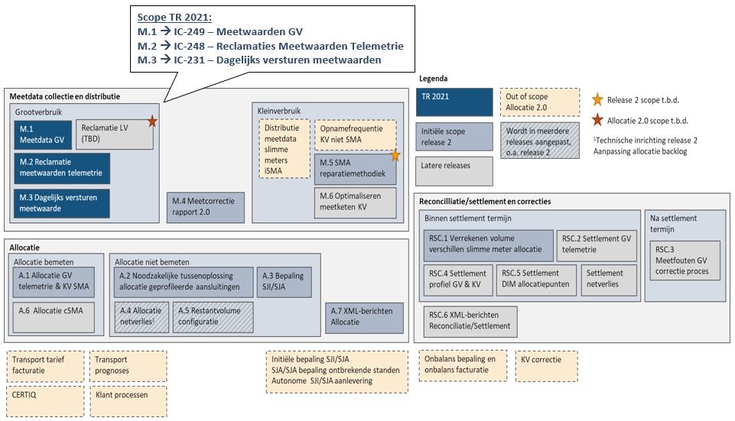
Afbeelding 1. Scope en invoeringsstrategie Allocatie 2.0. Bron: 5c. Scope en invoeringsstrategie Allocatie 2.0 v0.9

In IC249, IC248 en IC231 staat het aanpassen van het berichtenverkeer, van Edine (EDI) naar XML berichten, centraal. In het overzicht hieronder is schematisch weergegeven om welke berichten het gaat en in de tabel staat beschreven hoe de berichtenverkeersituatie er op het moment uitziet (huidig proces), en hoe het berichtenverkeer er gedurende- (proces duale fase) en na de duale fase (toekomstig proces), uit komt te zien. De illustratie toont tevens welke centrale – decentrale koppelingen er in TR2021 worden aangepast.

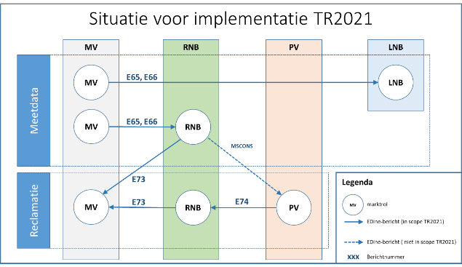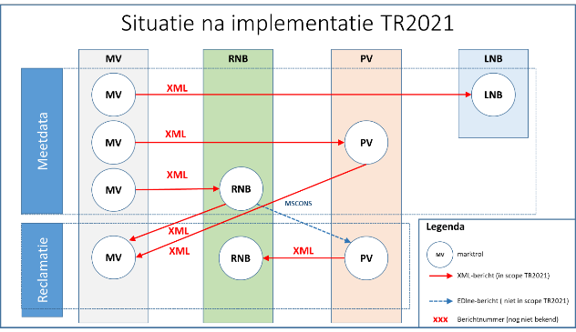
Afbeelding 2. Impact van wijzigingen Allocatie 2.0 op het berichtenverkeer.

Binnen de scope van de opdracht
De criteria die gehanteerd worden ter voorbereiding en ter invulling op de Functionele Acceptatie Test Kopgroep zijn de volgende:
- De scope van de Functionele Acceptatie Test Kopgroep is het uitvoeren van progressie en regressie testen in de keten met het centrale en decentrale landschap, in overeenstemming met de benoemde risico’s uit de PRA.
- De scope van de Kopgroep Test is beperkt tot ketens die nodig zijn om representatief te kunnen testen:
  - Keten bevat een A2.0 TR1 wijziging die betrekking heeft op het decentrale (RNB/PV/MV/LNB) landschap, maar kan alleen in combinatie met centraal worden getest;
  - Keten bevat een A2.0 TR1 wijziging die betrekking heeft op het centrale landschap en moet in combinatie met decentraal (RNB/PV/MV/LNB) worden getest.
- Testen die volledig centraal, of volledig decentraal uitgevoerd kunnen worden, worden niet opgenomen in de Functionele Acceptatie Test Kopgroep, tenzij uit de PRA is gebleken dat hier behoefte aan is.
- De ketentest kent geen testgevallen die representatief in de realisatiefase (door de DEV teams) of voorgaande fase (RnbAT) uitgevoerd kunnen worden. Dit om het aantal te testen scenario’s zo klein mogelijk te houden.

De scope van de Functionele Acceptatie Test Kopgroep omhelst het volgende:
- De Functionele Acceptatie Test Kopgroep omvat het testen van nieuwe functionaliteiten in het centrale systeem EDSN (C-ARM) en de impact hiervan op de decentrale systemen van de RNBs, LNBs, PVs en MVs.
  - De centrale systemen (C-ARM en MMC Hub/CPS) worden gekoppeld aan de decentrale landschappen van betrokken RNBs, LNBs, MVs en PVs om de impact van de centrale wijzigingen, en de nieuw gebouwde functionaliteiten van de MMC-Hub van Tennet TSO, op het decentrale landschap te kunnen testen.
- Gedurende de Functionele Acceptatie Test Kopgroep vindt een functionele ketenacceptatietest plaats waarin TenneT TSO (MMC-Hub) de functionaliteit door de keten heen test op juistheid en volledigheid. Hierin worden testen m.b.t. de connectiviteit met de MMC-Hub van TenneT meegenomen om aan te kunnen tonen dat inkomende en uitgaande berichten goed verwerkt kunnen worden door de MMC-Hub, dit is conform het door Tennet TSO opgestelde kwalificatieplan TR2021 A2.0 T1, waaraan eerder in dit document reeds verwezen wordt.

- Met een Meetverantwoordelijke dient tevens de duale fase aantoonbaar werkend te worden getest. Om deze reden wordt van TenneT verwacht om zowel de MMC-Hub als CPS beschikbaar te stellen voor aanvang van de Kopgroep Testen in een acceptatieomgeving.

Functionele scope per marktrol:

LNB-E (Tennet TSO) | - Alle statussen in MWNet bericht van TenneT --> C-ARM kunnen worden verwerkt door C-ARM  - Stas 683 (De combinatie van herkomstindicatie, validatiestatus en reparatiemethodiek is geen geldige combinatie) wordt op de correcte manier verwerkt in C-ARM
MV | - Er is een connectie met de MMC-HUB  - Certificaten zijn ingericht op de MMC-HUB  - Testdata is voorbereid en klaar voor gebruik àDe EAN codes zijn aanwezig in het C-AR (uitgegeven door RNB)  - Kenter MV kan inhuizen op de aansluiting  - De MMC-HUB kan berichten ontvangen, verwerken en versturen:  ELEKTRA  - MEASUREMENT_SERIES_NOTIFICATION_N* bericht kan worden verstuurd  - ACK_MEASUREMENT_SERIES_NOTIFICATION_N* bericht kan worden ontvangen  - VOLUME_SERIES_NOTIFICATION_N* bericht kan worden verstuurd  - ACK_VOLUME_SERIES_NOTIFICATION_N* bericht kan worden ontvangen  - VOLUME_INSTALLATION_SERIES_NOTIFICATION_N80 kan worden verstuurd  - ACK_VOLUME_INSTALLATION_SERIES_NOTIFICATION_N80 kan worden ontvangen  - MEASUREMENT_SERIES_REVISION_REQUEST_N90 kan worden ontvangen  - ACK_MEASUREMENT_SERIES_REVISION_REQUEST_N90 kan worden verstuurd  - MEASUREMENT_SERIES_REVISION_RESPONSE_N90 kan worden verstuurd  GAS  - MEASUREMENT_SERIES_NOTIFICATION_N* kan worden verstuurd  - ACK_MEASUREMENT_SERIES_NOTIFICATION_N* kan worden ontvangen  - ACK_VOLUME_SERIES_NOTIFICATION_N* kan worden verstuurd  - VOLUME_SERIES_NOTIFICATION_N* kan worden verstuurd  - ACK_VOLUME_SERIES_NOTIFICATION_N* kan worden ontvangen

PV | Measurement Series Notification Happy Flow  Measurement Series Notification Request DST change day (long day)  Measurement Series Notification Request DST change day (short day)  Allocatie Revision Request Happy Flow  Allocatie Revision Request DST change day (long day)  Allocatie Revision Request DST change day (short day)  Measurement Series Revision Request Happy Flow  Measurement Series Revision Request DST change day (long day)  Measurement Series Revision Request DST change day (short day)
RNB | Ondersteunent aan bovengenoemde testsoorten

Buiten de scope van de opdracht
Zaken die buiten scope zijn:

Centrale landschap:
- Alle overige aanpassingen aan het centrale landschap (EDSN en Tennet TSO) die los staan van de TR2021 issues (IC231, IC248 en IC249). Te denken valt dan aan maand releases, hardware wijzigingen (refresh), Automatische Regressie Test.
  - Als onderdeel van het centrale IT-landschap heeft C-ARM connectie met meerdere (‘centrale’) applicaties, zoals C-AR, MDD, TMR.
- Testen die onder de verantwoordelijkheid van de EDSN delivery (DEV) teams vallen, zoals Unit Testen (UT), performance en integratie testen.
  - Integratie tussen centrale systeemonderdelen (use cases/features/user stories (EDSN)) zijn onderdeel van de DOD, worden door EDSN DEV uitgevoerd en zijn dus onderdeel van de acceptatiefases 1 en 2.
- Testen die onder de verantwoordelijkheid van de EDSN Operations (OPS) teams vallen, zoals de Beheer Acceptatie Test, Performance Test (PT), de Sanity Check (SC) en de Intake Test (IT)*.
*De Intake Test wordt uitgevoerd door testers van de betrokken RNB’s, onder regie van EDSN Release Management. EDSN-OPS voert de voorbereidingen uit voor de Intake Test.
- Testen die uitgevoerd worden onder de verantwoordelijkheid van Tennet TSO Delivery en Operations organisatie.

Decentrale systemen:
- Aanpassingen aan decentrale omgevingen van de betrokken marktpartijen.
- De connectiviteit tussen MMC-Hub en betrokken marktpartijen valt onder de verantwoordelijkheid van TenneT.

Randvoorwaarden en uitgangspunten
De volgende eisen zijn aan het testproces opgelegd:
- Dit testplan maakt onderdeel uit van het Master Test Plan (MTP) van TR2021.
- De omgeving waarop getest gaat worden is beschikbaar voor enkel en alleen de Functionele Acceptatie Test Kopgroep.

Randvoorwaarden
Om het testproces tot een succes te maken moeten de volgende zaken zijn geregeld:
- Het dient middels een rapportage aantoonbaar te zijn dat de realisatie van fase 1 en 2 is afgerond en er is voldaan aan de exit criteria (DoD voor User Stories en Features) van deze fases.
- Het dient middels een rapportage aantoonbaar te zijn dat de RNB Acceptatie Test (fase 3) is afgerond en er is voldaan aan de exit criteria van fase 3 (EDSN Centrale Systemen)
- Het dient middels een rapportage aantoonbaar te zijn dat de realisatie van de MMC Hub is afgerond en er een succesvolle test heeft plaatsgevonden (Tennet TSO Centrale Systeem);
- Er dient de zijn voldaan aan de opgestelde entry criteria (zie sectie 4.2) voordat er kan worden gestart met de uitvoering van de FAT-K.
- Er dient een – ruim van tevoren door de kopgroep - overeengekomen testdataset gereedgemaakt te zijn;
- Voor de uitvoer van de FAT-K wordt een bijdrage van de Kopgroep en een van tevoren overeengekomen selectie van de marktpartijen verwacht. Dit betreft een test met in ieder geval testers van de betrokken marktrollen Regionale Netbeheerders (RNBs), Landelijke Netbeheerders (LNBs), Meet Verantwoordelijke (MV) en Programma Verantwoordelijk (PV) in te betrekken. Voor aanvang van de FAT-K is bekend welke testgevallen er door welke marktpartijen op welk moment uitgevoerd gaan worden.
- Voor de uitvoering wordt er een testteam geïnstalleerd door de Kopgroep:
- De leden van het testteam moeten kundig genoeg zijn om de Functionele Acceptatie Test Kopgroep uit te kunnen voeren.
- Deelnemers aan de FAT-K vertegenwoordigen de marktpartij en acteren tevens vanuit hun marktrol.
- EDSN A&R OPS wordt betrokken bij het uitvoeren van de ketentest.
- Naast het testteam zal voldoende analyse en ontwikkelcapaciteit van EDSN DEV en OPS beschikbaar moeten zijn voor het uitzoeken van bevindingen en het oplossen van issues.
- Release management dient onderdeel te zijn van het team ten tijde van Functionele Acceptatie Testen Kopgroep om ervoor te zorgen dat eventuele issues op procesmatige en gecontroleerde wijze gereleased en ter hertest aangeboden worden.
- Aansturing van het Functionele Acceptatie Test Kopgroep testteam wordt door NEDU Testcoördinatie gedaan.

Aanpak
In dit hoofdstuk staat beschreven hoe de Kopgroep testperiode, die in totaal 5 weken bestrijkt tussen 22 november en 24 december 2021, is ingedeeld en hoe de invulling ervan bepaald wordt aan de hand van testresultaten uit fase 1, 2 en 3 en de bepaling van mitigerende maatregelen op de risico’s zoals beschreven in het PRA.

De Kopgroep omvat de volgende activiteiten:
Testactiviteit | Periode
Oplevering Testscenario’s Kopgroep | 15 oktober 2011
Oplevering Testdata Kopgroep | 5 november 2021
Demo Testresultaten Fase 1, 2 & 3 | 22 – 29 november 2021
Aanvang Kopgroep Test | 29 november 2021
Uitvoering Kopgroep Test | 29 nov. 2021 t/m 10 dec. 2021
Uitloopweek/hertesten bevindingen | 13 dec. 2021 t/m 17 dec. 2021
Einde Kopgroep Test | 17 dec. 2021
Oplevering Vrijgaveadvies Kopgroep | 22 dec. 2021

Plan van Aanpak
De scope van de Kopgroep Test wordt bepaald aan de hand van de PRA en de testresultaten van Fase 1, 2 & 3. In opvolgende versies van dit document worden de aanvullende testgevallen nader beschreven en opgenomen in het overzicht hierboven.

Entry Criteria
Entry criteria voor de Kopgroep testfase uitvoering:
- Voor aanvang van de Kopgroep Test dient een door EDSN succesvolle Sanity Check (SC) en door leden van de Kopgroep succesvolle Intake Test (IT) uitgevoerd te zijn;
- Voor aanvang van de Kopgroep dient een door Tennet TSO vrijgave advies opgeleverd te worden, waarbij de uitkomsten van vooraf plaatsgevonden testen worden beschreven;
- Voor aanvang van de Kopgroep Test dient van tevoren een set aan testscenario’s overeengekomen te zijn met de betrokken Marktpartijen;
- De connectiviteit tussen MMC Hub en marktpartijen is succesvol en aantoonbaar tot stand gekomen;
- De Kopgroep heeft in samenwerking met EDSN en Tennet TSO een fictieve testdataset opgeleverd, die voldoet aan de eisen van de uit te voeren testscenario’s;
- De Automatische Regressie Test C-ARM is uitgebreid met testcases die zijn benoemd in de featuredocumenten welke zijn uitgevoerd;
- Er zijn afdoende maatregelen genomen om het risico op regressie te minimaliseren (waaronder een Automatische Regressie Test). Concreet betekent dit zonder kritieke of hoge prio bevindingen;
- De specificaties van een acceptatie testbasis van het centrale en decentrale landschap zijn bekend;
- De gewijzigde software is door de Development teams van EDSN en Tennet TSO, alsmede release management volledig en correct (conform specificatie) op acceptatie testomgeving gezet volgens de afgesproken planning.

Exit Criteria
De volgende exit criteria zijn gedefinieerd voor de Kopgroep:
- Het Vrijgave Advies Kopgroep (Testrapport) is opgesteld na afronding van de Kopgroep Test en beschrijft aanvullend of als onderdeel van de beoordeling op de acceptatiecriteria:
  - Het hebben voldaan aan bovenstaande Entry Criteria;
  - De testresultaten (inclusief openstaande defects);
  - De openstaande user changes die zijn vastgesteld tijdens de realisatie of acceptatie en via het portfolioproces of CAB+ zijn toegevoegd aan de Product Backlog;
  - Eventuele openstaande punten in de acceptatie inclusief actiehouders en mitigerende maatregelen.
- Het Vrijgave Advies Kopgroep (Testrapport) is opgeleverd en geaccordeerd door de Kopgroep;
- Er staan geen Kopgroep bevindingen meer open welke de uitvoering van de opvolgende testfase (de GAT) belemmeren. Dit zijn bevindingen die een dermate impact hebben op de systemen (C-ARM & MMC Hub) dat het niet mogelijk of zinvol is de technische beheerprocessen en kwaliteitsaspecten te testen;
- Er staan geen Kopgroep bevindingen meer open welke bij in productie name van de systemen (CAR-M en MMC Hub) onaanvaardbare bedrijfsrisico’s met zich meebrengen en dus een belemmering vormen voor uiteindelijke acceptatie van het systeem (zie paragraaf 6.2).

Infrastructuur & Testdata

Testomgeving

Onderstaande overzicht toont het landschap waarbinnen de Kopgroep uitgevoerd gaat worden:

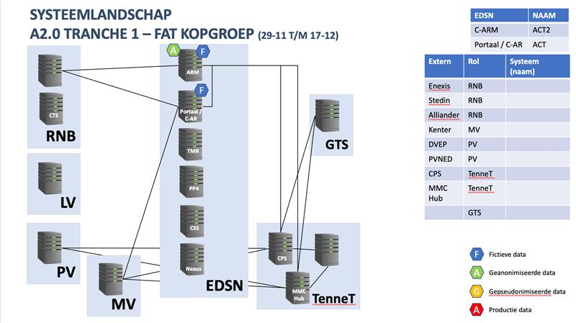

Testdata
Vanuit wet- en regelgeving wordt geëist dat er op het centrale landschap niet met productiedata getest wordt. In dit hoofdstuk staat beschreven welke oplossingen er zijn om tijdens de GAT met fictieve testdata te testen.

Testdata in C-AR (incl. PUD) / CARM – MMC Hub / CPS

Voor C-AR (incl. PUD) kan op twee manieren fictieve testdata aangelegd worden:
- Door dit zelf te doen, eventueel met gebruikmaking van fictieve marktrollen
- Dit samen met collega marktpartijen op te pakken.

Bovenstaande is tevens van toepassing voor Tennet TSO. Mecoms (de allocatie applicatie van TenneT) is gekoppeld aan C-AR ACT.

Met fictieve marktrollen testen
Marktpartijen hebben de mogelijkheid om op de Acceptatie omgeving met hun fictieve marktrollen testdata aan te leggen. Hierdoor kun je bijvoorbeeld als programmaverantwoordelijke met een fictieve netbeheerdersrol een aansluiting aanleggen, of als netbeheerder met een fictieve leveranciersrol een aansluiting inhuizen. EDSN en Tennet TSO kunnen een marktpartij hierin assisteren indien gewenst, wel dient een marktpartij op de hoogte te zijn van de geboden functionaliteiten ten behoeve van het aanmaken van testdata, welke beschikbaar is in de desbetreffende handleidingen.

Samen met collega marktpartijen en EDSN/Tennet testen
In de Kopgroep zijn alle marktrollen vertegenwoordigd. In samenspraak met collega marktpartijen en/of EDSN en/of Tennet TSO kan per overeengekomen testscenario testdata inclusief specifieke kenmerken worden aangemaakt voor een succesvolle test. Het is aan de participerende marktpartijen van de Kopgroep om dit tijdig vast te stellen en aan te geven bij betrokkenen.

Voorafgaand aan de FAT-K worden met alle betrokken partijen de testdata en testscenario’s gezamenlijk doorleefd om eventuele onjuiste aannames en andere onjuist- of onvolkomenheden in aangemaakte testdata te voorkomen.

Beheer

Testprocesbeheer
Voortgang en kwaliteit van testwerkzaamheden wordt bewaakt door het EDSN Testteam. Dagelijks wordt er een test voortgangsrapport per mail gedeeld met de Kopgroep. Het voortgangsrapport geeft inzicht in status van de testwerkzaamheden en de tot dusver geconstateerde kwaliteit van het systeem onder test.

Bevindingenprocedure
Gedurende de FAT-Kopgroep periode kunnen marktpartijen bevindingen indienen door te mailen naar Allocatie2.0@EDSN.NL via het daarvoor bestemde bevindingenproces (zie afbeelding hieronder). Bevindingen worden ingediend via de bevindingentemplate, welke voor aanvang van de FAT-Kopgroep beschikbaar wordt gesteld en gedeeld met de deelnemende marktpartijen. Het template kan volledig ingevuld gemaild worden naar Allocatie2.0@EDSN.NL. Deze mailbox wordt door EDSN-Service Desk beheert en door de EDSN testcoördinator gemonitord. Er wordt naar gestreefd om binnen één werkdag antwoord te geven op ingezonden bevindingen. Het testteam houdt de indiener op de hoogte van de status van de bevinding en informeert wanneer deze opnieuw getest kan worden.

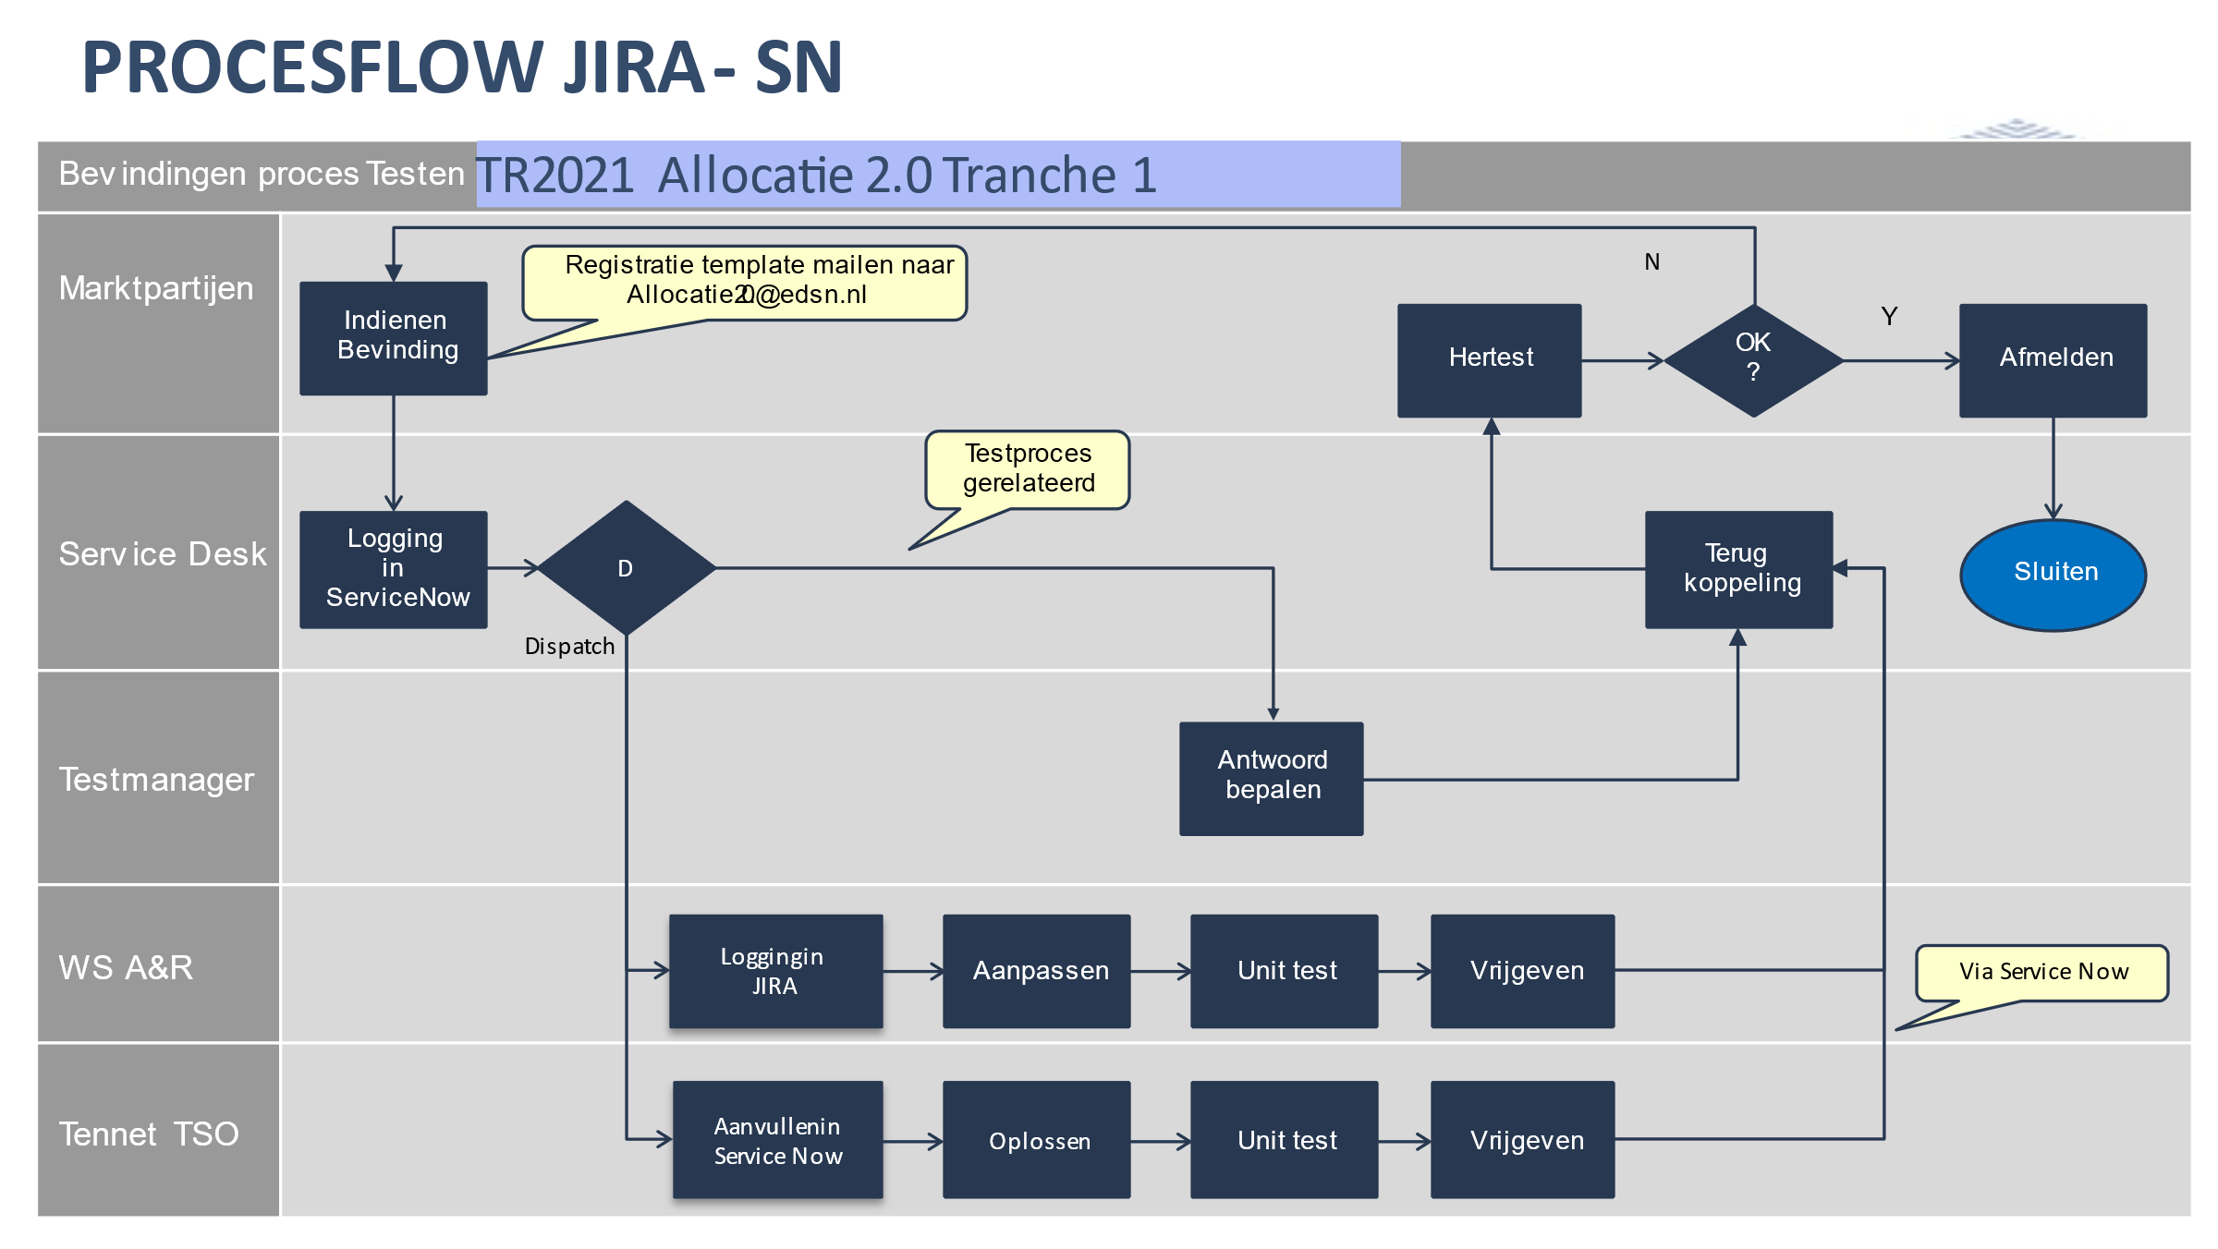

Toelichting Bevindingenproces:
- Bevindingen worden ontvangen en gelogd door EDSN Service Desk
- Logging van bevindingen vindt plaats in ServiceNow;
- EDSN Service Desk dispacht de bevinding o.b.v. de volgende categorisatie:
- Test proces gerelateerd à Test Coördinator
- System/ functionaliteit gerelateerd à EDSN OPS
- Beheer en bouw gerelateerde bevindingen worden door EDSN Servicedesk via ServiceNow toegewezen aan WS A&R OPS TEAM;
- Bouw gerelateerde bevindingen worden door EDSN OPS via JIRA toegewezen aan WS A&R DEV TEAM;
- Tennet TSO gerelateerde bevindingen worden door EDSN Servicedesk toegewezen aan Tennet TSO;
- Terugkoppeling middels EDSN ‘OVV-nummer’ aan Marktpartij die de bevinding initieerde wordt verricht door EDSN Service Desk;
- Monitoring voortgang en rapportage wordt gedaan door project Allocatie 2.0 via de EDSN Testmanager.

Uiterlijk 4 uur na melding bevinding volgt een eerste analyse en terugkoppeling aan klant door de test coördinator EDSN.

Bij de prioriteitsbepaling van bevindingen wordt het volgende gehanteerd:
Prioriteit | Impact | Hertest oplevering **
Kritisch | Deze bevinding blokkeert het testen en dient direct opgelost te worden. | <3 dagen | Dient opgelost te zijn voor einde FAT-K
Hoog | Deze bevinding maakt het testen moeilijker (via workarounds) en heeft een grote impact op de livegang. Defect mask van beheer acceptatiecriteria staan geen bevindingen in categorie Hoog toe. Bij exit fase 3 mogen er geen bevindingen ‘Hoog’ zijn. | <5 werkdagen | Dient opgelost en hertest zijn voor einde GAT
Middel | Belemmerend maar dit levert geen verstoring van bedrijfsprocessen op. Bij exit fase 3 mogen er maximaal 10 bevindingen met de status ‘middel/laag’ aanwezig zijn. | Best effort | Dient opgelost en hertest zijn voor productiegang
Laag | Deze bevinding is minor van aard en zal de livegang niet beïnvloeden. Verstoring zal op termijn moeten worden opgelost. | Best effort | Dient opgelost en hertest zijn voor Decharge Project
** dient nog bevestigd te worden vanuit CGI

Dedicated support EDSN / Tennet TSO
Dedicated support van EDSN WS A&R DEV en OPS, alsmede van Tennet TSO voor de FAT-Kopgroep zal beschikbaar zijn in de weken tussen 22 november en 22 december.

Overleggen
Met de FAT-Kopgroep testers is er een dagelijkse conference call, waarin de bevindingen worden besproken. In dit overleg worden bevindingen gevalideerd en geprioriteerd en wordt de voortgang van het bevindingenherstel gemonitord.

Begroting & Planning

Planning
De testplanning van de Kopgroep is gericht op de periode tussen 22 november en 22 december en bevat de volgende activiteiten:

Testactiviteit | Periode
Oplevering Testscenario’s Kopgroep | 15 oktober 2011
Oplevering Testdata Kopgroep | 5 november 2021
Demo Testresultaten Fase 1, 2 & 3 | 22 – 29 november 2021
Aanvang Kopgroep Test | 29 november 2021
Uitvoering Kopgroep Test | 29 nov. 2021 t/m 10 dec. 2021
Uitloopweek/hertesten bevindingen | 13 dec. 2021 t/m 17 dec. 2021
Einde Kopgroep Test | 17 dec. 2021
Oplevering Vrijgaveadvies Kopgroep | 22 dec. 2021

Gedurende het testtraject zal er continu vooruitgekeken worden naar de volgende (test)fase. Als er afwijkingen op de planning optreden die impact hebben op de testplanning van Gebruikers Acceptatie Testen (GAT) dan zal dit tijdig en breed gecommuniceerd worden.
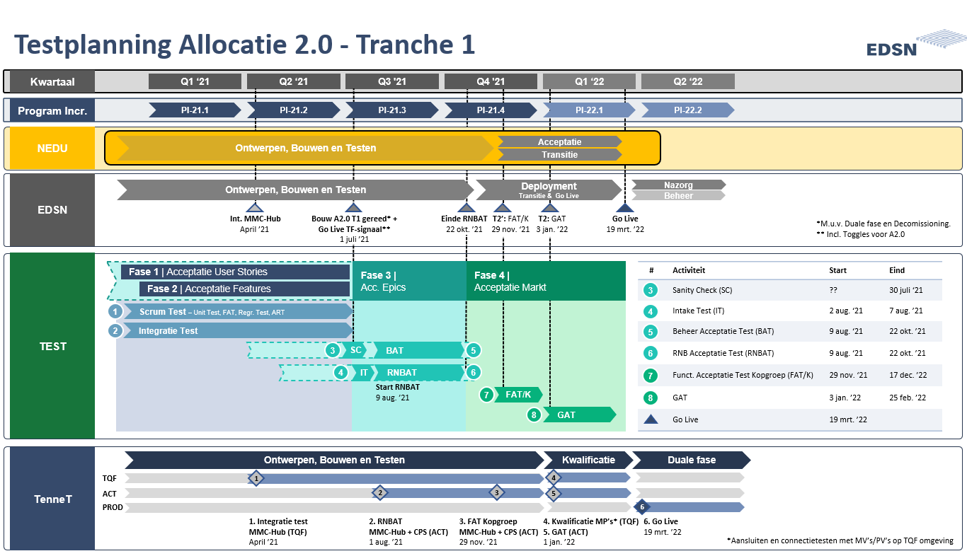

Bijlage

Product Risico Analyse (PRA) & Risico Tabel
Omdat ernaar gestreefd wordt om de testcapaciteit zo effectief en efficiënt mogelijk over het totale testtraject te verdelen is de testaanpak gebaseerd op risico denken (zie document PRA). De beschikbare tijd om te testen is beperkt waardoor niet alles even zwaar getest kan worden en er keuzes moeten worden gemaakt. Hiervoor is er een Product Risico Analyse uitgevoerd die als uitgangspunt wordt gebruikt in de uitwerking van het RNB Acceptatie Testplan.

Onderstaand staat de uitkomst van de Product Risico Analyse weergegeven in een zogenaamde Product Risico Analyse Matrix.

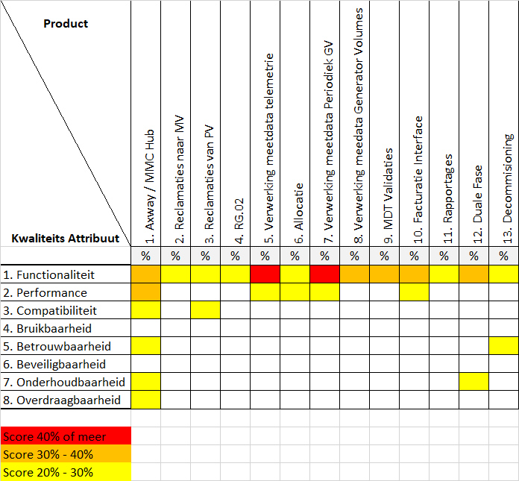

De Product Risico Analyse Matrix is een uitvloeisel van enerzijds een vastgestelde lijst met C-ARM Producten (die direct of indirect geraakt worden door TR2021 Allocatie 2.0 Tranche 1) en anderzijds de kwaliteitsattributen uit het kwaliteitsmodel ISO 25010.

